＜廃棄品目一覧＞
品名 | 製造会社 | 型番号
乾燥機 | 日立 | DE-N4AX(W)４０
乾燥機 | サンヨー | CD-S451(W)
乾燥機 | 東芝 | ED-45C(W)
乾燥機 | ＳＥＮＴＥＲＮ | 不明（中国製）
冷蔵庫 | 東芝 | GR-Y12T
冷蔵庫 | Hill Stone | 不明（中国製）
冷蔵庫 | ＷＡＥＣО | 不明（外国製）
洗濯機 | 三菱 | MAW-62Y
洗濯機 | 日立 | NW-6CY
洗濯機 | ナショナル | ＮＡＦ５００
洗濯機 | シャープ | ＥＳ－ＦＧ６０Ｊ
テレビ | ダイナコネクティブ | DY-19SDD200B
テレビ | パナソニック | TH-15LA50
テレビ | パナソニック | TH-15LA50（上と同型）
テレビ | パナソニック | TH-15LA50（上と同型）

〇乾燥機
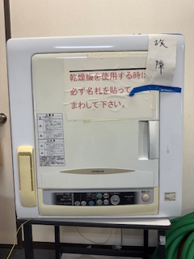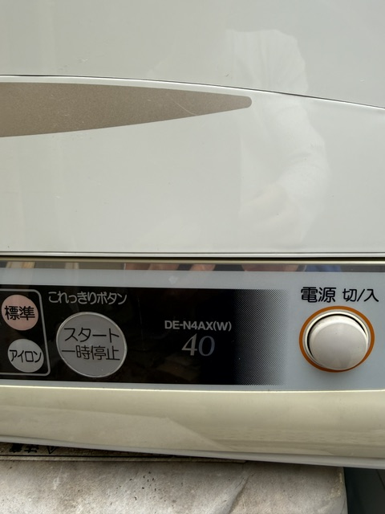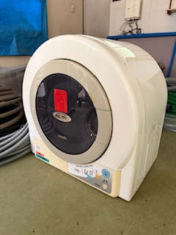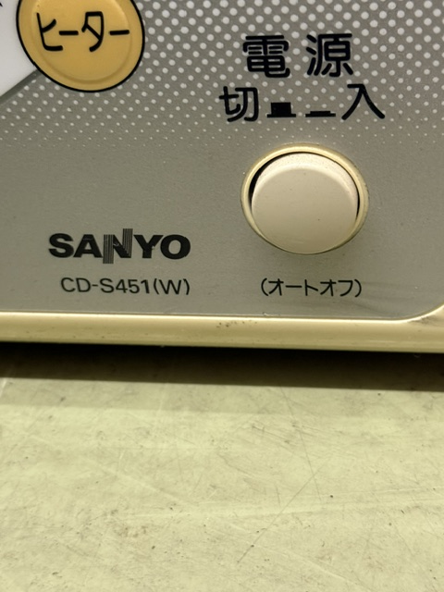
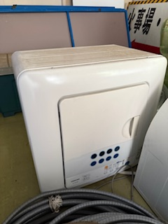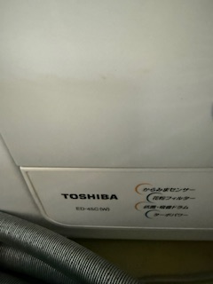
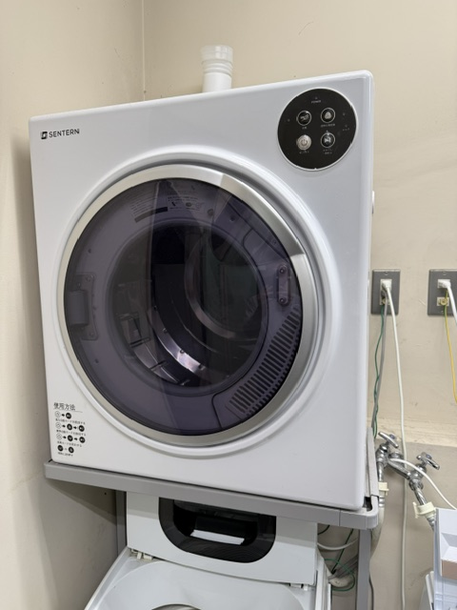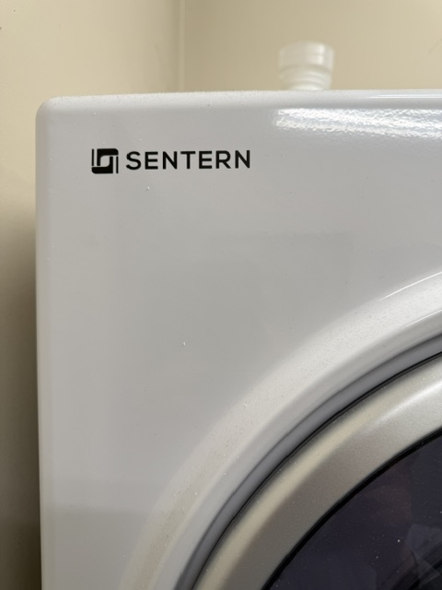

〇冷蔵庫
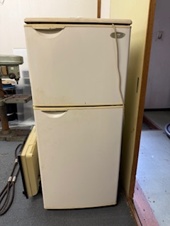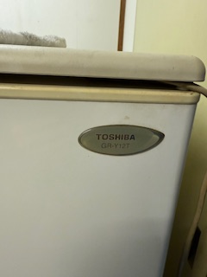
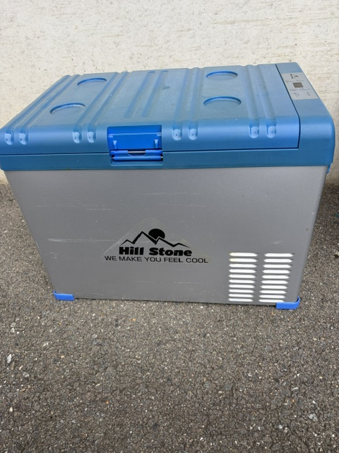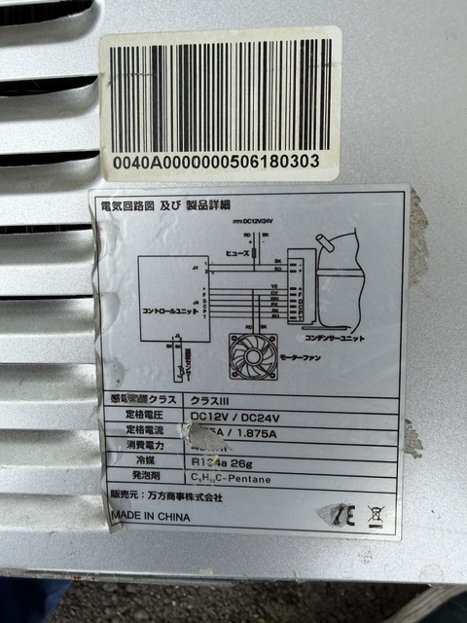
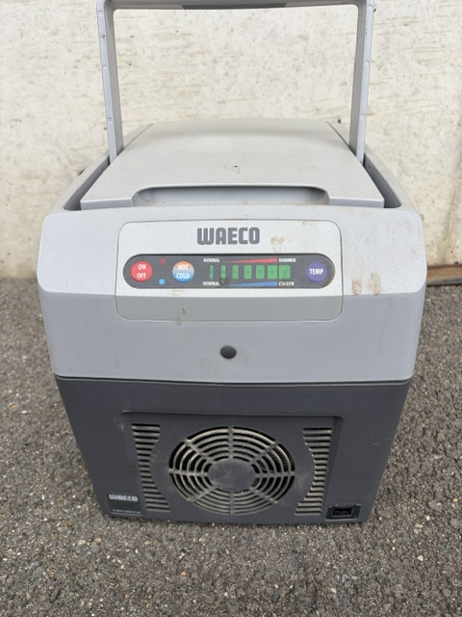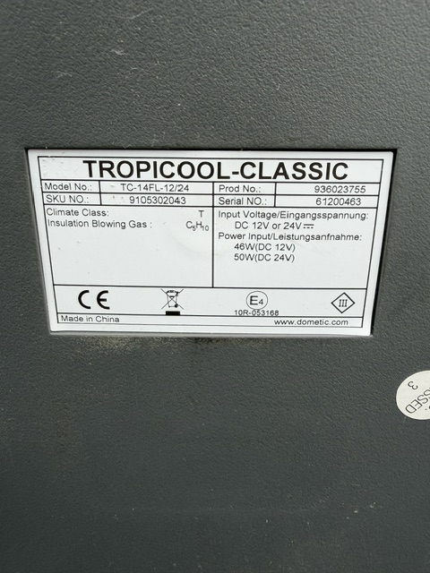

〇洗濯機
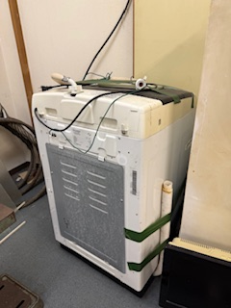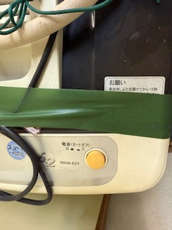
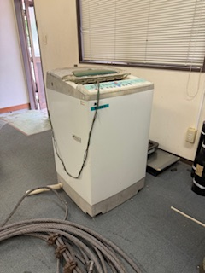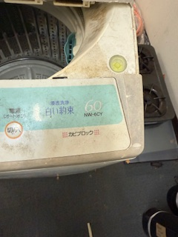
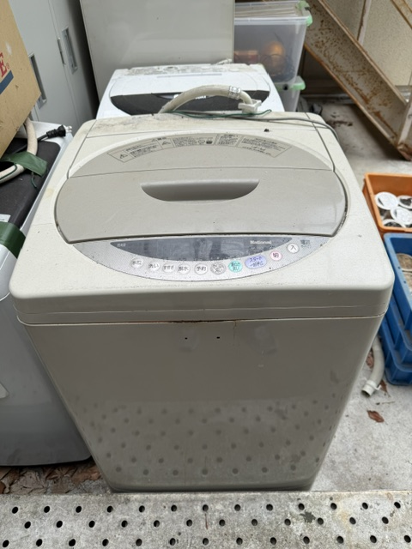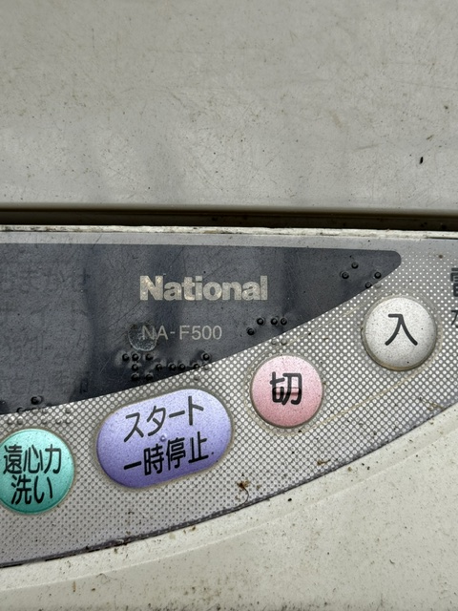
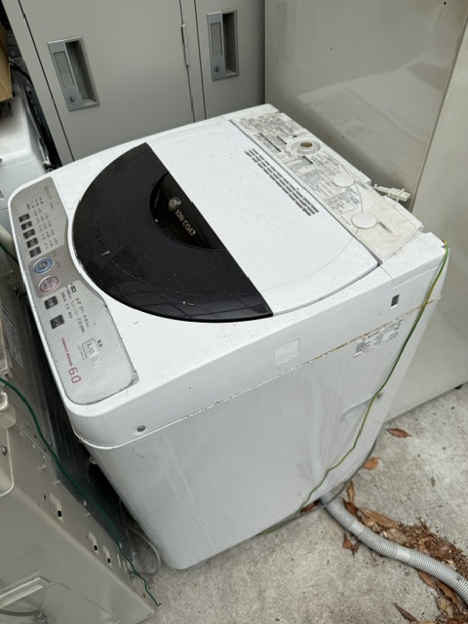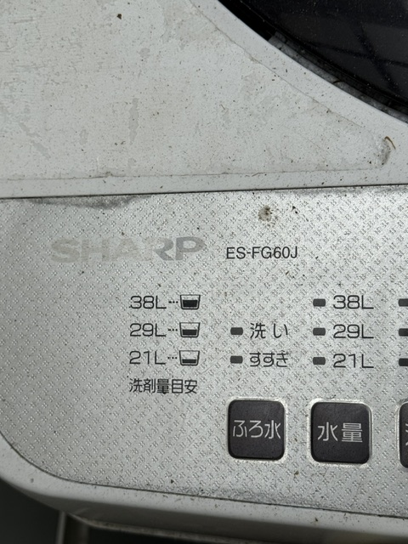

〇テレビ
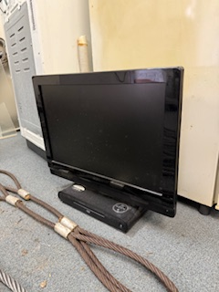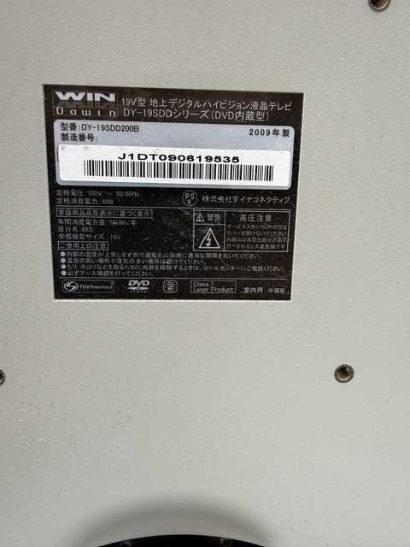
- ＤＶＤプレイヤー付き。
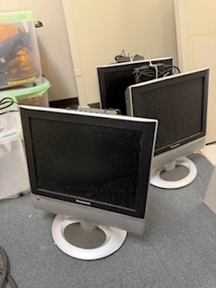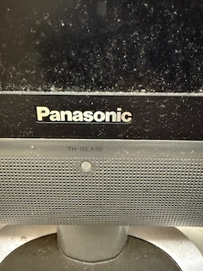
- 同じ型番の物が３台。

